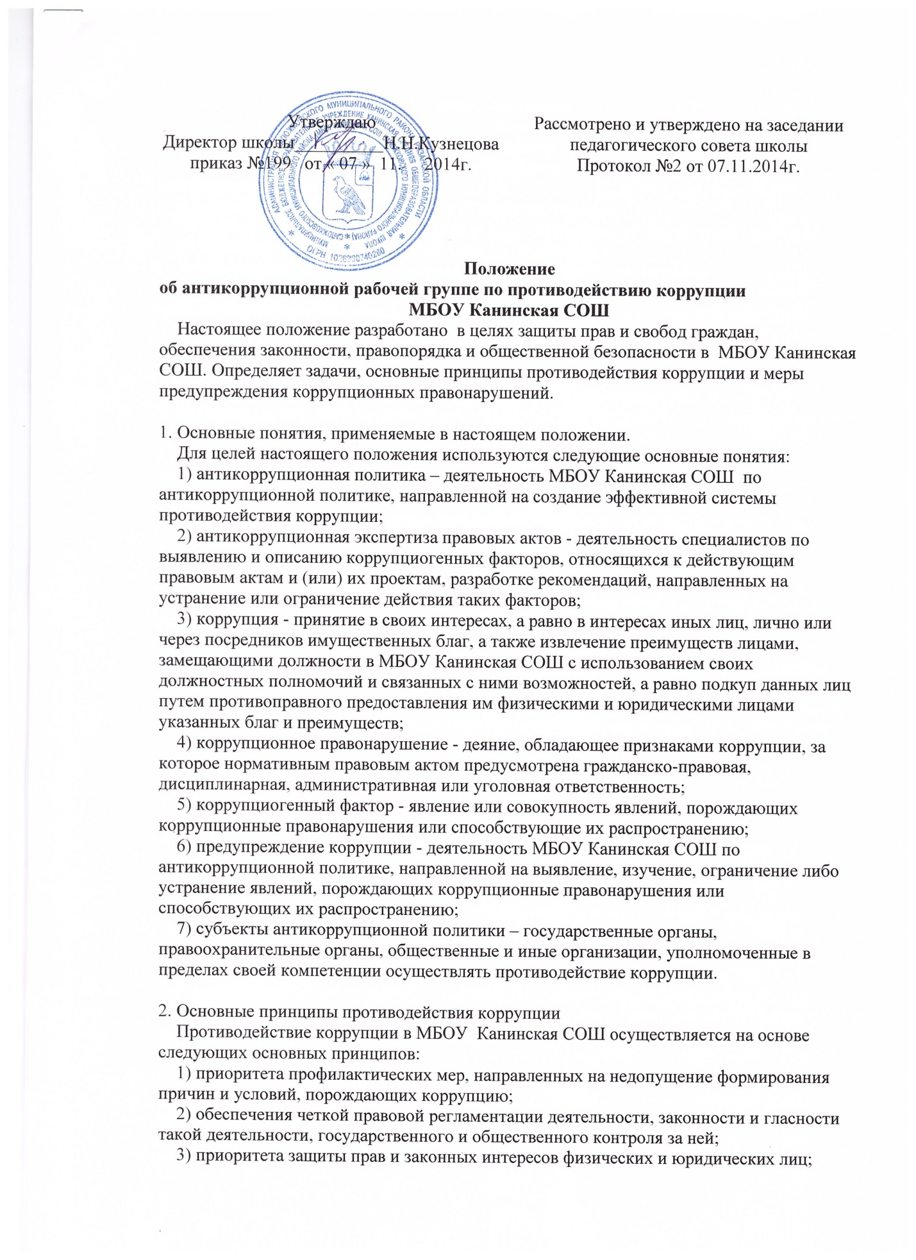

4) взаимодействия с общественными объединениями и гражданами.

3. Основные меры предупреждения коррупционных правонарушений.
Предупреждение коррупционных правонарушений осуществляется путем применения следующих мер:
1) разработка и реализация антикоррупционных программ;
2) проведение антикоррупционной экспертизы правовых актов и (или) их проектов;
3) антикоррупционные образование и пропаганда;
4) иные меры, предусмотренные законодательством Российской Федерации и РТ.

4. План мероприятий по реализации стратегии антикоррупционной политики.
План мероприятий по реализации стратегии антикоррупционной политики является комплексной мерой, обеспечивающей согласованное применение правовых, экономических, образовательных, воспитательных, организационных и иных мер, направленных на противодействие коррупции в МБОУ Канинская СОШ
2. План мероприятий по реализации стратегии антикоррупционной политики входит в состав комплексной программы профилактики правонарушений.
3. Разработка и принятие плана мероприятий по реализации стратегии антикоррупционной политики осуществляется в порядке, установленном законодательством,
5. Антикоррупционная экспертиза правовых актов и (или) их проектов
1. Антикоррупционная экспертиза правовых актов и (или) их проектов проводится с целью выявления и устранения несовершенства правовых норм, которые повышают вероятность коррупционных действий.
2. Решение о проведении антикоррупционной экспертизы правовых актов и (или) их проектов принимается руководителем МБОУ Канинская СОШ и руководством Отдела образования администрации Сапожковского муниципального района при наличии достаточных оснований предполагать о присутствии в правовых актах или их проектах коррупциогенных факторов.
3. Граждане (ученики, родители, работники школы) вправе обратиться к председателю антикоррупционной рабочей группы по противодействию коррупции МБОУ Канинская СОШ с обращением о проведении антикоррупционной экспертизы действующих правовых актов.

6. Антикоррупционные образование и пропаганда
1. Для решения задач по формированию антикоррупционного мировоззрения, повышения уровня правосознания и правовой культуры, в МБОУ Канинская СОШ в установленном порядке организуется изучение правовых и морально-этических аспектов деятельности.
2. Организация антикоррупционного образования осуществляется антикоррупционной рабочей группой по противодействию коррупции в школе
3. Антикоррупционная пропаганда представляет собой целенаправленную деятельность средств массовой информации, координируемую и стимулируемую системой государственных заказов, содержанием которой являются просветительская работа в МБОУ Канинская СОШ по вопросам противостояния коррупции в любых ее проявлениях, воспитания у граждан чувства гражданской ответственности, укрепление доверия к власти.
4. Организация антикоррупционной пропаганды осуществляется с законодательством Российской Федерации, законодательством РТ во взаимодействии с государственными органами р/п Сапожок, правоохранительными органами и общественными объединениями.

7. Внедрение антикоррупционных механизмов.
1. Проведение совещания с работниками школы по вопросам антикоррупционной политики в образовании.
2. Усиление воспитательной и разъяснительной работы среди административного и преподавательского состава школы по недопущению фактов вымогательства и получения денежных средств при сдаче экзаменов.
3. Проведение проверок целевого использования средств, выделенных в рамках приоритетного национального проекта «Образование».
4. Участие в комплексных проверках МБОУ Канинская СОШ по порядку привлечения внебюджетных средств и их целевому использованию.
5. Усиление контроля за ведением документов строгой отчетности в МБОУ Канинская СОШ:
- выявление нарушений инструкций и указаний по ведению классных журналов, книг учета и бланков выдачи аттестатов соответствующего уровня образования;
-выявление недостаточного количества и низкого качества локальных актов общеобразовательных учреждений, регламентирующих итоговую и промежуточную аттестацию обучающихся.
Принятие дисциплинарных взысканий к лицам, допустившим нарушения.
6. Анализ о состоянии работы и мерах по предупреждению коррупционных правонарушений в МБОУ Канинская СОШ. Подведение итогов анонимного анкетирования учащихся на предмет выявления фактов коррупционных правонарушений и обобщение вопроса на заседании Рабочей группы по реализации стратегии антикоррупционной политики.
7. Анализ заявлений, обращений граждан на предмет наличия в них информации о фактах коррупции в Принятие по результатам проверок организационных мер, направленных на предупреждение подобных фактов.
8. Проведение комплексных целевых проверок на предмет выявления допускаемых нарушений при организации и проведении ЕГЭ в пунктах проведения экзамена.
Обеспечение работы телефона «горячей линии» в период подготовки к итоговой аттестации по форме Единого государственного экзамена.

8. Совещательные и экспертные органы
1. Школа может создавать антикоррупционную рабочую группу с участием сотрудников школы, членов управляющего совета, представителей первичной профсоюзной организации, родителей.
9. Основные принципы деятельности рабочей Группы:
Противодействие коррупции в школе осуществляется на основе следующих основных принципов:
- признание, обеспечение и защита основных прав и свобод человека и гражданина;
- законность;
- публичность и открытость деятельности государственных органов и органов местного самоуправления;
- неотвратимость ответственности за совершение коррупционных правонарушений;
- комплексное использование политических, организационных, информационно-пропагандистских, социально-экономических, правовых, специальных и иных мер;
- приоритетное применение мер по предупреждению коррупции.
10. Основные задачи, функции и полномочия рабочей Группы
10.1. Основными задачами рабочей Группы являются:
- подготовка рекомендаций для принятия решений по вопросам противодействия коррупции;
- участие в подготовке предложений, направленных на устранение причин и условий, порождающих коррупцию;
- разработка предложений по координации деятельности органов местного самоуправления, правоохранительных органов, органов государственной власти в процессе реализации принятых решений в области противодействия коррупции.
- обеспечение контроля за качеством и своевременностью решения вопросов, содержащихся в обращениях граждан.
10.2. Основными функциями рабочей Группы являются:
- разработка основных направлений антикоррупционной политики в ОО;
- участие в разработке и реализации антикоррупционных мероприятий в ОО, оценка их эффективности, осуществление контроля за ходом их реализации;
- участие в разработке проектов нормативных правовых актов по вопросам противодействия коррупции в ОО;
- участие в рассмотрении заключений, составленных по результатам проведения антикоррупционных экспертиз нормативных правовых актов в ОО;
- подготовка проектов решений руководителю школы по вопросам, входящим в компетенцию рабочей Группы;
- осуществление контроля за реализацией органами местного самоуправления принятых решений в области противодействия коррупции;
- участие в организации антикоррупционной пропаганды в ОО;
- подготовка в установленном порядке предложений по вопросам борьбы с коррупцией в ОО;
- взаимодействие с общественными объединениями и организациями, СМИ;
- участие в проведении мониторинга, научных исследований в области противодействия коррупции в ОО;
- обеспечение организации изучения и использования передового российского и зарубежного опыта работы в сфере противодействия коррупции;
- повышение уровня знаний служащих сотрудников школы в целях формирования у них навыков антикоррупционного поведения и нетерпимого отношения к коррупции.
11. Полномочия рабочей Группы:
Для осуществления своих задач и функций рабочая Группа имеет право:
- принимать в пределах своей компетенции решения, касающиеся организации, координации, совершенствования и оценки эффективности деятельности органов местного самоуправления по противодействию коррупции;
- заслушивать на своих заседаниях руководителей школы, органов местного самоуправления, правоохранительных органов, органов государственной власти и организаций о применяемых ими мерах, направленных на исполнение решений рабочей Группы; а также подготавливать проекты соответствующих решений рабочей Группы;
- запрашивать и получать в установленном порядке необходимые материалы и информацию от органов местного самоуправления, органов государственной власти, правоохранительных органов, территориальных федеральных органов исполнительной власти, организаций и должностных лиц;
- привлекать для участия в работе рабочей Группы независимых экспертов (консультантов);
- привлекать для осуществления отдельных работ специалистов, в том числе на договорной основе;
- передавать в установленном порядке материалы для привлечения к дисциплинарной, административной и уголовной ответственности должностных лиц, по вине которых допущены случаи коррупции либо нарушения антикоррупционного законодательства.
12. Порядок работы рабочей Группы
12.1. Работа комиссии осуществляется на плановой основе.
12.2. План работы формируется на основании предложений, внесенных исходя из складывающейся ситуации и обстановки.
12.3. План составляется на год и утверждается на заседании рабочей Группы. Члены рабочей Группы и привлеченные независимые эксперты (консультанты) представляют свои предложения формирования годового плана работы комиссии не позднее 29.08.2014 г.
12.4. Работой рабочей Группы руководит Председатель рабочей Группы.
12.5. Заседания рабочей Группы проводятся по мере необходимости, но не реже одного раза в квартал. По решению Председателя рабочей Группы могут проводиться внеочередные заседания рабочей Группы. Предложения по повестке дня заседания рабочей Группы могут вноситься любым членом рабочей Группы. Повестка дня и порядок рассмотрения вопросов на заседаниях рабочей Группы утверждаются Председателем рабочей Группы.
12.6. Заседания рабочей Группы ведет Председатель рабочей Группы, а в его отсутствие по его поручению заместитель председателя рабочей Группы.
12.7. Присутствие на заседаниях рабочей Группы членов рабочей Группы обязательно.
Делегирование членом рабочей Группы своих полномочий в рабочей Группе иным должностным лицам не допускается. В случае невозможности присутствия члена рабочей Группы на заседании он обязан заблаговременно известить об этом Председателя рабочей Группы.
Лицо, исполняющее обязанности должностного лица, являющегося членом рабочей Группы, принимает участие в заседании рабочей Группы с правом совещательного голоса.
Заседание рабочей Группы считается правомочным, если на нем присутствует более половины ее членов.
В зависимости от рассматриваемых вопросов к участию в заседаниях рабочей Группы могут привлекаться иные лица. На заседание рабочей Группы могут приглашаться представители прокуратуры, органов исполнительной власти, иных организаций, а также представители образовательных, научных, экспертных организаций и средств массовой информации.
12.8. Решения рабочей Группы принимаются на его заседании простым большинством голосов от общего числа присутствующих на заседании членов рабочей Группы и вступают в силу после утверждения Председателем рабочей Группы. Решения рабочей Группы на утверждение Председателю рабочей Группы представляет секретарь рабочей Группы.
12.9. Решения рабочей Группы оформляются протоколом. В протоколе указываются дата заседания, фамилии присутствующих на нем лиц, повестка дня, принятые решения и результаты голосования. При равенстве голосов голос председателя рабочей Группы является решающим.
12.10. Члены рабочей Группы обладают равными правами при принятии решений. Члены рабочей Группы и лица, участвующие в ее заседании, не вправе разглашать сведения, ставшие им известными в ходе работы рабочей Группы.
12.11. Каждый член рабочей Группы, не согласный с решением комиссии, имеет право изложить письменно свое особое мнение по рассматриваемому вопросу, которое подлежит обязательному приобщению к протоколу заседания комиссии.
12.12. Организацию заседания рабочей Группы и обеспечение подготовки проектов его решений осуществляет секретарь рабочей Группы. В случае необходимости решения рабочей Группы могут быть приняты в форме постановлений руководителя. Решения рабочей Группы доводятся до сведения всех заинтересованных лиц, органов и организаций.
12.13. Основанием для проведения внеочередного заседания рабочей Группы является информация о факте коррупции со стороны сотрудника школы, полученная руководителем от правоохранительных, судебных или иных государственных органов, от организаций, должностных лиц или граждан.
12.14. Информация, указанная в пункте 12.13. настоящего Положения, рассматривается рабочей Группой, если она представлена в письменном виде и содержит следующие сведения: фамилию, имя, отчество гражданского служащего и замещаемую им должность гражданской службы; описание факта коррупции; данные об источнике информации.
12.15. По результатам проведения внеочередного заседания, рабочая Группа предлагает принять решение о проведении служебной проверки в отношении сотрудника, о котором зафиксирован факт коррупции.
13. Состав рабочей Группы
13.1. В состав рабочей Группы входят председатель рабочей Группы, заместитель председателя рабочей Группы, ответственный секретарь рабочей Группы и члены рабочей Группы.
13.2. Председатель рабочей Группы:
- определяет порядок и регламент рассмотрения вопросов на заседаниях рабочей Группы;
- утверждает повестку дня заседания рабочей Группы, представленную ответственным секретарем рабочей Группы;
- распределяет обязанности между членами рабочей Группы и дает поручения по подготовке вопросов для рассмотрения на заседаниях рабочей Группы;
- принимает решение о привлечении независимых экспертов (консультантов) для проведения экспертиз при подготовке вопросов, выносимых на рассмотрение рабочей Группы, утверждает реестр независимых экспертов (консультантов) рабочей Группы;
- утверждает годовой план работы рабочей Группы.
13.3. Ответственный секретарь рабочей Группы:
- регистрирует поступающие для рассмотрения на заседаниях комиссии рабочей Группы;
- формирует повестку дня заседания рабочей Группы;
- осуществляет подготовку заседаний рабочей Группы;
- организует ведение протоколов заседаний рабочей Группы;
- доводит до сведения членов рабочей Группы информацию о вынесенных на рассмотрение рабочей Группы вопросах и представляет необходимые материалы для их рассмотрения;
- доводит до сведения членов рабочей Группы информацию о дате, времени и месте проведения очередного (внеочередного) заседания рабочей Группы;
- ведет учет, контроль исполнения и хранение протоколов и решений рабочей Группы с сопроводительными материалами;
- обеспечивает подготовку проекта годового плана работы рабочей Группы и представляет его на утверждение председателю рабочей Группы;
- по поручению председателя рабочей Группы содействует организации выполнения научных, исследовательских, экспертных работ и проведения мониторинга в сфере противодействия коррупции/ по запросу/;
- несет ответственность за информационное, организационно-техническое и экспертное обеспечение деятельности рабочей Группы.
13.4. Заместитель председателя рабочей Группы выполняет по поручению председателя рабочей Группы его функции во время отсутствия председателя ( отпуск, болезнь, командировка, служебное задание)
13.5. Независимый эксперт (консультант) рабочей Группы:
- по приглашению председателя рабочей Группы принимает участие в работе рабочей Группы;
- участвует в подготовке и проведении заседаний рабочей Группы, обсуждении вопросов по повестке дня, высказывает по ним экспертное мнение, готовит письменные экспертные заключения и информационно-аналитические материалы;
- готовит свои предложения для формирования годового плана работы рабочей Группы.
13.6. Члены рабочей Группы: обеспечивают информационную и организационно-техническую деятельность рабочей Группы, осуществляют и участвуют в подготовке и проведении заседаний рабочей Группы, обсуждении вопросов по повестке дня, имеют право голос.
14. Порядок упразднения рабочей Группы
Комиссия может быть упразднена на основании решения руководителя ОО в соответствии с действующим законодательством.

